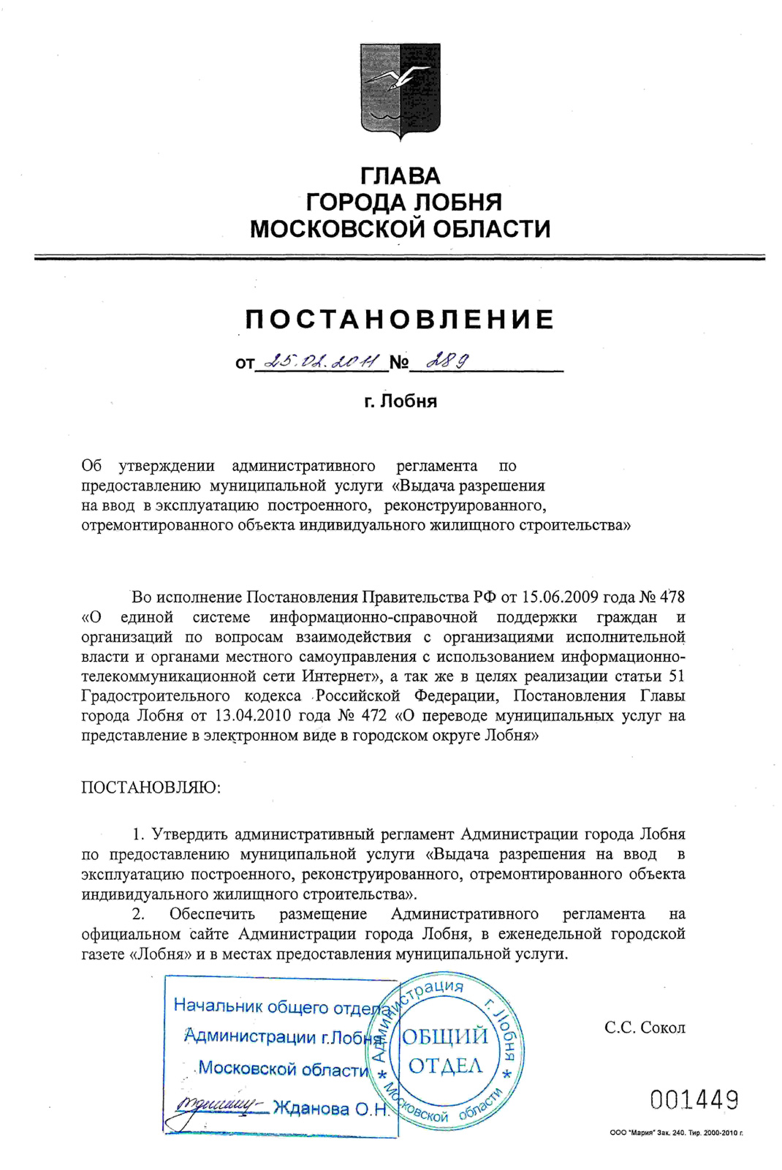
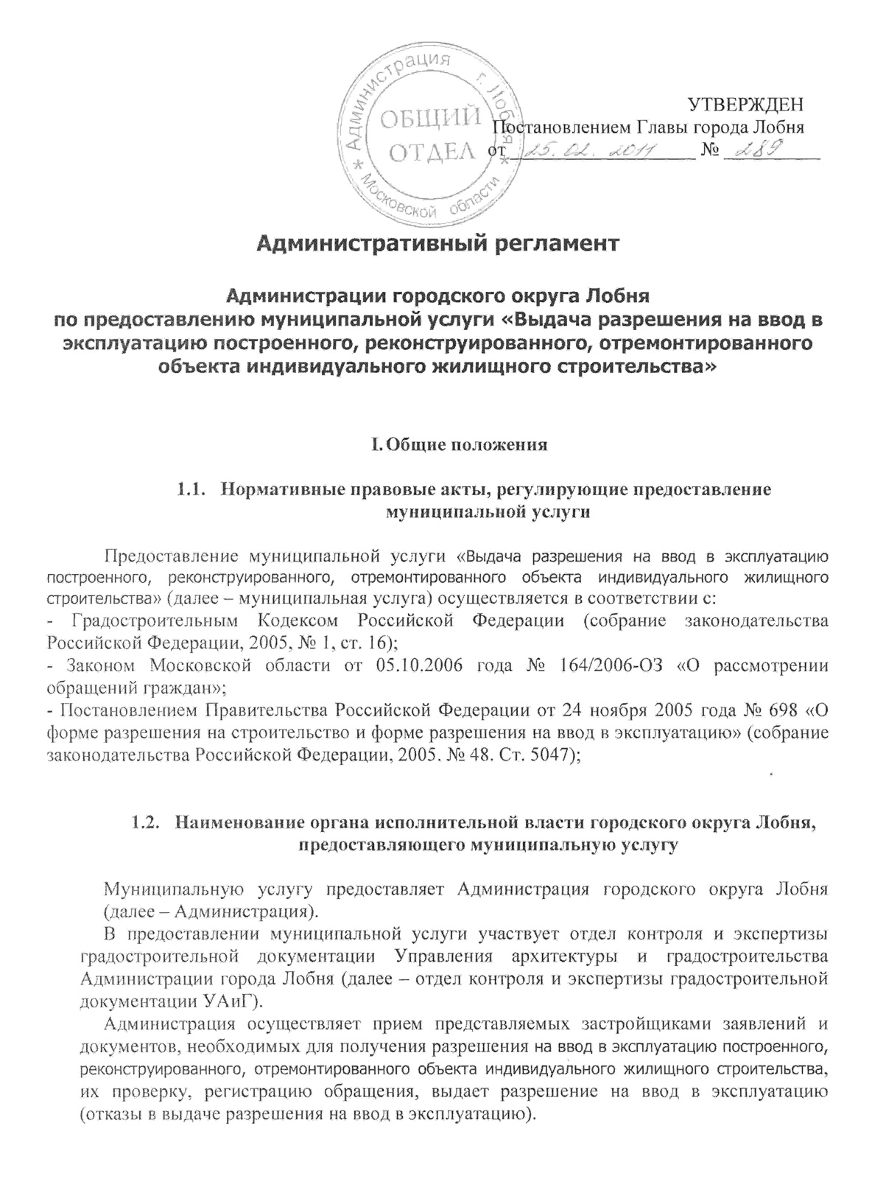
  - Описание результатов предоставления муниципальной услуги

Конечным результатом предоставления муниципальной услуги является:
- выдача застройщикам, осуществившим строительство, реконструкцию или капитальный ремонт объектов индивидуального жилищного строительства -разрешения на ввод построенного, реконструируемого, отремонтированного объекта в эксплуатацию (далее – разрешения).
- отказ в выдаче разрешения на ввод построенного, реконструируемого, отремонтированного объекта в эксплуатацию застройщикам, осуществившим строительство, реконструкцию или капитальный ремонт объектов индивидуального жилищного строительства.
Муниципальная услуга предоставляется застройщику либо его уполномоченному представителю.
Предоставление муниципальной услуги осуществляется в соответствии со статьей 55 «Градостроительного кодекса Российской Федерации» от 29.12.04 № 190-ФЗ.

- Требования к порядку предоставления муниципальной услуги

2.1. Порядок информирования о муниципальной услуге

2.1.1. Информация по процедурам предоставления муниципальной услуги размещается на официальном сайте Администрации в сети Интернет, в средствах массовой информации, на информационных стендах Администрации.
2.1.2 Место нахождения Администрации городского округа Лобня:

141730, Московская область, город Лобня, улица Ленина, 21

Часы работы Администрации: понедельник-четверг 9.00-18.00, пятница 9.00-16.45
обед 13.00-14.00
номера телефонов для справок:
-приемная Главы города: (495) 577-12-43;
-канцелярия Администрации города: (495)-577-67-18;

График приема Заместителя Главы Администрации города:
вторник 14.00-16.00, обед 13.00-14.00, (кабинет № 307)
номер контактного телефона (495) 579-05-95
График приема начальника Управления архитектуры и градостроительства Администрации города:
вторник 10.00-17.00, обед 13.00-14.00, (кабинет № 317)
номер контактного телефона (495) 577-01-45
График приема отдела контроля и экспертизы градостроительной документации УАиГ:
вторник 10.00-17.00, обед 13.00-14.00, (кабинет № 318)
номер контактного телефона отдела контроля и экспертизы градостроительной документации УАиГ: (495) 577-01-45
Также указанные сведения представлены на официальном сайте Администрации города Лобня (www.lobnya.ru) в сети Интернет. E-mail:lobadm@lobnya.mosreg.ru

2.1.3. Информирование заинтересованных лиц проводится в форме:
- устного информирования (лично или по телефону);

-письменного информирования (по почте или по электронной почте через официальный сайт).

2.1.4. Лицами, ответственными за информирование застройщиков, являются:
- должностные лица отдела контроля и экспертизы градостроительной документации УАиГ, осуществляющие индивидуальное устное информирование, которые в свою очередь должны принять все меры для предоставления полного и оперативного ответа на поставленные вопросы заявителя.
Если для подготовки ответа требуется продолжительное время, должностные лица отдела контроля и экспертизы градостроительной документации УАиГ, осуществляющие индивидуальное устное информирование, вправе предложить заявителям обратиться за необходимой информацией в письменном виде, либо назначить другое время для заявителя для устного информирования.

2.1.5. Индивидуальное письменное информирование при обращении заинтересованных лиц в Администрацию города осуществляется путем направления ответов почтовым отправлением, электронным письмом или путем размещения информации на официальном сайте Администрации города.
Руководитель Администрации либо уполномоченное в установленном порядке должностное лицо, определяет непосредственно исполнителя для подготовки ответа.
Ответ на вопрос предоставляется в простой, четкой и понятной форме с указанием должности лица, подписавшего ответ, а также фамилии, имени, отчества и номера телефона непосредственного исполнителя. Срок ответа устанавливается в соответствии с действующим законодательством.

2.2. Сроки предоставления муниципальной услуги

    - Срок осуществления процедуры выдачи либо отказа в выдаче разрешения составляет не более 10 дней со дня регистрации заявления застройщика о выдаче разрешения на ввод построенного, реконструируемого, отремонтированного объекта индивидуального жилищного строительства в эксплуатацию.

2.3. Перечень оснований для отказа в предоставлении
муниципальной услуги

2.3.1. Основанием для отказа в предоставлении муниципальной услуги по выдаче разрешения на ввод объекта в эксплуатацию являются:
-отсутствие документов, предусмотренных частью 3 статьи 55 Градостроительного кодекса Российской Федерации, перечисленных в п. 3.1 Административного регламента;
-несоответствие объекта строительства требованиям градостроительного плана земельного участка;
-несоответствие объекта капитального строительства требованиям, установленным в разрешении на строительство;

III. Административные процедуры

Предоставление муниципальной услуги включает в себя следующие административные процедуры:
-прием и регистрация заявлений о выдаче разрешений на ввод построенного, реконструируемого, отремонтированного объекта индивидуального жилищного строительства в эксплуатацию и документов, необходимых для его получения;
-проверка предоставленных документов на их соответствие перечню, определенному статьей 55 Градостроительного кодекса;
-уведомление об отказе в выдаче разрешения (в случае выявления нарушений определенных п. 2.3 Административного регламента;
-подготовка разрешения специалистом отдела контроля и экспертизы градостроительной документации УАиГ;
-согласование разрешения должностными лицами Администрации;
-подписание разрешения объекта на ввод в эксплуатацию Главой города либо уполномоченным лицом;
-регистрация разрешения в общем отделе Администрации с внесением его в Реестр;
-выдача застройщикам разрешений на ввод построенного, реконструируемого, отремонтированного объекта индивидуального жилищного строительства в эксплуатацию или мотивированный отказ в выдаче такого разрешения.

3.1. Описание последовательности действий при предоставлении муниципальной услуги

Юридическим фактом, являющимся основанием для подготовки разрешения на на ввод построенного, реконструируемого, отремонтированного объекта объектов индивидуального жилищного строительства в эксплуатацию или мотивированного отказа в выдачи разрешения, является прием заявления о выдачи разрешения на ввод в эксплуатацию объекта.
Заявление о выдаче разрешения на ввод в эксплуатацию объекта индивидуального жилищного строительства подается застройщиком (его уполномоченным представителем) лично в общий отдел Администрации города Лобня, либо почтовым отправлением в адрес Администрации города. Заявление о выдаче разрешения составляется в произвольной форме с указанием технико-экономических показателей объекта индивидуального жилищного строительства, адреса местонахождения объекта от руки или машинописным способом. Заявление о выдаче разрешение на ввод объекта в эксплуатацию обращено Главе города Лобня.
Должностное лицо Администрации города, ответственное за прием заявлений, регистрирует заявление в Журнале входящей документации Администрации города Лобня.
Перед подачей заявления о выдаче разрешения на ввод построенного, реконструируемого, отремонтированного объекта в эксплуатацию, заявитель сдает должностному лицу, ответственному за подготовку разрешения на ввод в отдел контроля и экспертизы градостроительной документации, комплект документов, предусмотренных частью 3 статьи 55 Градостроительного Кодекса Российской Федерации:
-правоустанавливающие документы на земельный участок (свидетельство на право собственности либо договор аренды);
-разрешение на строительство;
-градостроительный план земельного участка;
-акт приемки объекта строительства (в случае осуществления строительства, реконструкции, капитального ремонта на основании договора) (приложение 14);
-документ, подтверждающий соответствие построенного, реконструируемого, отремонтированного объекта капитального строительства требованиям технических регламентов и подписанный лицом, осуществляющим строительство) (приложение 15);
-документ, подтверждающий соответствие параметров построенного, реконструируемого, отремонтированного объекта строительства проектной документации и подписанный лицом, осуществляющим строительство (лицом, осуществляющим строительство, и застройщиком или заказчиком в случае осуществления строительства, реконструкции, капитального ремонта на основании договора) (приложение 16);
-документы, подтверждающие соответствие построенного, реконструируемого, отремонтированного объекта строительства техническим условиям и подписанные представителями организаций, осуществляющих эксплуатацию сетей инженерно-технического обеспечения (при их наличии);
схема, отображающая расположение построенного, реконструируемого, отремонтированного объекта строительства, расположение сетей инженерно-технического обеспечения в границах земельного участка и планировочную организацию земельного участка и подписанная лицом, осуществляющих строительство (лицом, осуществляющим строительство, и застройщиком или заказчиком в случае осуществления строительства, реконструкции, капитального ремонта на основании договора).

Должностное лицо отдела контроля и экспертизы градостроительной документации УАиГ, ответственное за выполнение действия и за подготовку разрешения, или мотивированного отказа в выдаче разрешения, осуществляет проверку комплектности и правильности представленных документов.
В случае имеющихся оснований для отказа, установленных в пункте 2.3.1 Административного регламента, заявителю отказывается в выдаче разрешения и в срок не более 10 дней со дня регистрации заявления о выдаче разрешения подготавливается мотивированный отказ.
Отказ в выдаче разрешения на строительство за подписью начальника Управления архитектуры и градостроительства вручается заявителю под роспись, с обязательным указанием причин отказа. Вместе с отказом о разрешении на строительство, заявителям возвращаются и все представленные ими документы.
В случае отсутствия оснований для отказа в выдаче разрешения на ввод построенного, реконструируемого, отремонтированного объекта индивидуального жилищного строительства в эксплуатацию, указанных в п. 2.3.1 Административного регламента, должностное лицо отдела контроля и экспертизы градостроительной документации УАиГ, ответственное за выдачу разрешения, в срок не позднее со дня регистрации заявления о выдаче разрешения подготавливает разрешение на ввод построенного, реконструируемого, отремонтированного объекта в эксплуатацию по утвержденной форме (приложение № 1).
Разрешение на строительство подписывается Главой города, либо уполномоченным Главой города лицом.
Разрешение на строительство регистрируется должностным лицом общего отдела Администрации города и передается в отдел контроля и экспертизы градостроительной документации УАиГ.
Должностное лицо отдела контроля и экспертизы градостроительной документации УАиГ вручает застройщику либо его уполномоченному представителю лично под роспись 2 экземпляра разрешения.
Контроль за выполнением действий осуществляет начальник Управления архитектуры и градостроительства Администрации города.

4. Порядок обжалования действий (бездействия) и/или решений, осуществляемых и принятых Администрацией в ходе предоставления муниципальной услуги

4.1. Общие положения

Заинтересованное лицо (либо его уполномоченный представитель) может обратиться с заявлением и/или жалобой (далее – обращение) на действия (бездействие) и/или решение должностного лица Администрации, осуществленные и принятые им в ходе предоставления муниципальной услуги, к вышестоящему лицу Администрации.
Заинтересованное лицо может отправить обращение в письменной форме или в форме электронного сообщения, а так же обратиться лично к должностному лицу Администрации в часы приема, указанные в пункте 2.1.2 настоящего Административного регламента.
В случае если обращение содержит вопросы, рассмотрение которых не входит в компетенцию Администрации, заинтересованному лицу дается ответ, разъясняющий порядок обращения в соответствующие органы.

4.2. Порядок подачи и рассмотрения устного личного обращения.

4.2.1 Личный прием заявителей осуществляется в приемные дни руководителем Администрации или иными должностными лицами, наделенными соответствующими полномочиями. Информация о месте приема, об установленных для приема днях и часах, указанных в пункте 2.1.2 настоящего Административного регламента доводится до сведения граждан путем размещения на официальных сайтах в сети Интернет, в средствах массовой информации, на информационных стендах Администрации.
4.2.2 Содержание устного обращения заносится в карточку личного приема заинтересованного лица. В случае если изложенные в устном обращении факты и обстоятельства являются очевидными и не требуют дополнительной проверки, ответ на обращение с согласия заинтересованного лица может быть дан устно в ходе личного приема, о чем делается запись в карточке личного приема заинтересованного лица.
4.2.3 В случае если во время приема заявителя рассмотрение поставленных вопросов невозможно, принимается письменное обращение, которое после регистрации подлежит рассмотрению в порядке, определяемом пунктом 4.3 настоящего Административного регламента.

4.3. Порядок подачи и рассмотрения обращения в письменной форме

4.3.1 Письменное обращение должно содержать:
- фамилию, имя отчество заявителя;
- почтовый адрес, по которому должен быть направлен ответ;
- предмет жалобы;
- причину несогласия с обжалуемым решением и/или действием (бездействием);
- личную подпись обратившегося заинтересованного лица и дату.

4.3.2 Письменное обращение может быть направлено почтовым отправлением либо передано в структурное подразделение Администрации города, выполняющего функции по приему и отправке корреспонденции, и подлежит обязательной регистрации в течении 3-х рабочих дней с даты поступления в Администрацию города.

4.3.3 В рассмотрении обращения заявителю отказывается в следующих случаях:
1) отсутствия сведения об обжалуемом действии (бездействии) и/или решении (в чем выразилось, кем принято), об обратившемся лице (фамилия, имя, отчество, дата, подпись, почтовый адрес для ответа);
2) получателем представлено дубликатное обращение (второй и последующие экземпляры одного обращения, направленные заинтересованным лицом в различные органы государственной власти, или обращения, повторяющие, текст предыдущего обращения, на которое дан ответ). При этом заинтересованному лицу направляются уведомления о ранее данных ответах или копии этих ответов.
Дубликатные обращения рассматриваются только в случаях выявления новых обстоятельств или изменения нормативного правового регулирования в сфере, касающихся вопросов, затронутых в указанных обращениях.
4.3.4 Сроки для ответа заявителю устанавливаются в соответствии с действующим законодательством.

4.4 Порядок подачи и рассмотрения обращения в форме электронного сообщения

4.4.1 Для приема обращений в форме электронных сообщений (Интернет-обращений) применяется специализированное программное обеспечение, предусматривающее заполнение заинтересованным лицом реквизитов, необходимых для работы с обращениями и для письменного ответа. В случае незаполнения указанных реквизитов заинтересованное лицо автоматически информирует о невозможности принятии его обращения. Адрес электронной почты заинтересованного лица и электронная цифровая подпись является дополнительной информацией. В случае если Интернет-обращение заявителем указан адрес электронной почты, по этому адресу направляется уведомление о приеме обращения или об отказе в его рассмотрении (с обоснованием причин отказа). После этого обращение распечатывается и дальнейшая работа с ним ведется как с письменным обращением в порядке, определяемым пунктом 4.3 настоящего Административного регламента.
4.4.2 Основаниями для отказа в рассмотрении Интернет-обращения, помимо оснований, указанных в пункте 4.3.3 настоящего Административного регламента, также являются;
- указание заявителем недостоверных сведений о себе и/или адресе для ответа;
- поступление дубликата уже принятого электронного сообщения;
- некорректность содержания электронного сообщения;
-невозможность рассмотрения обращений без необходимых документов.

4.4.3 Ответ на Интернет-обращение может направляться как в письменной форме, так и в форме электронного сообщения.

4.5. Все обращения об обжаловании действий (бездействий) и/или решений, осуществляемых и/или принятых в ходе предоставления муниципальной услуги на основании настоящего Административного регламента, фиксируются в журнале входящей корреспонденции.
4.6. Обращения заявителей считаются разрешенными, если рассмотрены все поставленные в них вопросы, приняты необходимые меры и даны письменные ответы по существу всех поставленных в обращениях вопросов.
4.7. Отказ в выдаче разрешения на строительство может быть оспорен застройщиком в судебном порядке.

5 Другие положения

Администрация города Лобня осуществляет выдачу разрешений на ввод в эксплуатацию построенного, реконструированного, отремонтированного объекта индивидуального жилищного строительства застройщикам бесплатно.

Приложение 14 (рекомендуемое)
АКТ
приемки объекта капитального строительства.

"___" _________ 20__г.

Представитель застройщика _________________________________________________
___________________________________________________________________________
(организация, должность, Ф.И.О.)
Представитель заказчика____________________________________________________
___________________________________________________________________________
(организация, должность, Ф.И.О.)
Представитель лица, осуществляющего строительство (подрядчика)_____________
___________________________________________________________________________
(организация, должность, Ф.И.О.)
составили настоящий Акт в том, что ________________________________________
(наименование организации-подрядчика)
выполнило в полном объеме работы по строительству, реконструкции, капитальному ремонту объекта капитального строительства ___________________ ___________________________________________________________________________
(наименование объекта, адрес)

по проекту ________________________________________________________________
(наименование проектной организации, шифр проекта)
в соответствии с требованиями договора подряда ____________________________
(номер, дата)
и передало, а _____________________________________________________________
(наименование организации-заказчика)
приняло указанный объект.

Эксплуатирующая организация* ______________________________________________
(наименование организации)
Приложения:
1.
2.

Представитель Представитель
Застройщика заказчика
______________________________ ___________________________
______________________________ ___________________________
______________________________ ___________________________
______________________________ ___________________________
(подпись, Ф.И.О.) (подпись, Ф.И.О.)
М.П. М.П.

Представитель лица, осуществляющего строительство (подрядчика)
______________________________
______________________________
______________________________
______________________________
(подпись, Ф.И.О.)
М.П.

* - заполняется по объектам повышенного уровня ответственности в соответствии с законом Московской области «О порядке эксплуатации нежилых зданий, строений, сооружений на территории Московской области и об административной ответственности в сфере их технической эксплуатации» №54/2006-ОЗ от 13 апреля 2006г.

Приложение 15(рекомендуемое)

АКТ
о соответствии построенного, реконструированного, отремонтированного объекта капитального строительства требованиям технических регламентов (норм и правил).

"___" _________ 20__г.

1. Представитель (представители) лица, осуществляющего строительство (застройщик, либо привлекаемое застройщиком или заказчиком на основании договора физическое или юридическое лицо, соответствующее требованиям законодательства Российской Федерации, предъявляемым к лицам, осуществляющим строительство)______________________________________________
___________________________________________________________________________
___________________________________________________________________________
(организация, должность, Ф.И.О.)

Руководствуясь исполнительной и производственной документацией, составил настоящий акт по законченному строительством ______________________________
___________________________________________________________________________
(наименование объекта)
2. Строительство осуществлялось подрядчиком, выполнявшим ___________
___________________________________________________________________________
(указать вид работ)
и его субподрядными организациями _________________________________________
___________________________________________________________________________
(наименование организации)
выполнявшими ______________________________________________________________
(указать виды работ)
3. Проектная документация на строительство разработана
проектными организациями __________________________________________________
(наименование проектных организаций)
4. Разрешение на строительство _________________________________________
(номер, дата выдачи)
5. Строительство осуществлено по проекту _______________________________
(серия проекта)
утвержденному _____________________________________________________________
(наименование органа, утверждавшего проект)
6*. По объекту выполнена следующая производственная и исполнительная документация

Наименование документа | Дата составления | Примечание

7*. Установленное на объекте оборудование соответствует проекту и принято после индивидуальных испытаний и комплексных опробований согласно актам.

Наименование документа | Дата составления | Примечание

8. Сезонные работы (при переносе сроков их выполнения) по озеленению, устройству верхнего покрытия подъездных путей к зданиям, тротуаров, хозяйственных, игровых и спортивных площадок, а также отделке элементов фасадов зданий должны быть выполнены и сданы инвестору (пользователю) в установленном нормами порядке в следующие сроки:

Виды работ | Единица измерения | Объем работ | Срок выполнения

9. Дополнительные сведения _______________________________________________
___________________________________________________________________________

На основании указанных сведений

Объект капитального строительства ______________________________________
___________________________________________________________________________
(наименование объекта)

выполнен в соответствии с требованиями технических регламентов (норм и правил).

Приложения:
1.
2.

Представители лица,
осуществляющего строительство
______________________________
______________________________
______________________________
______________________________
(подписи, Ф.И.О.)
М.П.

* - пункт заполняется по объектам капитального строительства, которые не подлежат государственному строительному надзору в соответствии с требованиями п.1 статьи 54 Градостроительного кодекса РФ, и в отношении которых не требуется оформление заключения о соответствии построенного, реконструированного, отремонтированного объекта капитального строительства требованиям технических регламентов (норм и правил) и проектной документации.

Приложение 16(рекомендуемое)
АКТ
о соответствии параметров построенного, реконструированного, отремонтированного объекта капитального строительства проектной документации.

"___" _________ 20__г.

1. Представители застройщика____________________________________________
___________________________________________________________________________
(организация, должность, Ф.И.О.)
заказчика _________________________________________________________________
(организация, должность, Ф.И.О.)

лица, осуществляющего строительство (подрядчика)__________________________
___________________________________________________________________________
(организация, должность, Ф.И.О.)

2. Проектная документация на строительство разработана
проектной организацией ____________________________________________________
(наименование проектной организаций)
Строительство осуществлено по проекту _______________________________
(серия, шифр проекта)
утвержденному _____________________________________________________________
(наименование органа, утверждавшего проект, дата)
3. Разрешение на строительство объекта _________________________________
(номер, дата выдачи)
4. Завершенный строительством, реконструкцией, капитальным ремонтом объект капитального строительства__________________________________________
___________________________________________________________________
(наименование объекта)
имеет следующие показатели:

Наименование показателя | Единица измерения | По проекту | фактически
- Общие показатели вводимого в эксплуатацию объекта

Строительный объем –  всего  в том числе надземной  части | куб.м  куб.м
Общая площадь | кв.м.
Площадь встроено-пристроенных помещений | кв.м.
Количество этажей | штук
- Нежилые объекты
Объекты непроизводственного назначения (школы. Больницы, детские сады, объекты культуры, спорта и т.д.)
Количество мест
Количество посещений
Вместимость

Иные показатели
Объекты производственного назначения
Мощность
Производительность
Протяженность

(иные показатели)
материалы фундаментов
материалы стен
материалы перекрытий
материалы кровли

3. Объекты жилищного строительства
Общая площадь жилых помещений (за исключением балконов, лоджий, веранд и террас) | кв.м.
Количество этажей | штук
Количество секций | секций
Количество квартир – всего  В том числе:  1-комнатные  2-комнатные  3-комнатные  4-комнатные  более чем 4-комнатные | штук/кв.м.  штук/кв.м.  штук/кв.м.  штук/кв.м.  штук/кв.м.  штук/кв.м.
Общая площадь жилых помещений (с учетом балконов, лоджий, веранд и террас) | кв.м.
Материалы фундаментов
Материалы стен
Материалы перекрытий
Материалы кровли
4. Стоимость строительства
Стоимость строительства  объекта – всего  в том числе  строительно-монтажных работ | тыс. рублей  тыс. рублей

5. Дополнительные сведения _____________________________________________
___________________________________________________________________________

На основании указанных сведений

параметры объекта капитального строительства____________________________
___________________________________________________________________________
(наименование объекта)
соответствуют утвержденной проектной документации.
Приложения:
1.
2.

Представители застройщика Представители заказчика
______________________________ ___________________________
(подписи, Ф.И.О.) (подписи, Ф.И.О.)
М.П. М.П.
Представители лица,
осуществляющего строительство
______________________________
(подписи, Ф.И.О.)
М.П.
приложение 1

УТВЕРЖДЕНА
Постановлением Правительства
Российской Федерации
от 24 ноября 2005 г. № 698
Форма разрешения на ввод объекта в эксплуатацию
Кому__________________________________________
(наименование застройщика
______________________________________________
(фамилия, имя, отчество - для граждан,
______________________________________________
полное наименование организации - для юридических лиц),
______________________________________________
его почтовый индекс и адрес)

РАЗРЕШЕНИЕ
на ввод объекта в эксплуатацию
№ _____________________________________

1. ______________________________________________________________________
(наименование уполномоченного федерального органа исполнительной власти,
_________________________________________________________________________
или органа исполнительной власти субъекта Российской Федерации, или
________________________________________________________________________,
органа местного самоуправления, осуществляющих выдачу разрешения на ввод объекта в эксплуатацию)

руководствуясь статьей 55 Градостроительного кодекса Российской Федерации, разрешает ввод в эксплуатацию построенного, реконструированного, отремонтированного (ненужное зачеркнуть)
объекта капитального строительства ________________________________________
(наименование объекта
________________________________________________________________________,
капитального строительства в соответствии с проектной документацией)
расположенного по адресу ________________________________________________
(полный адрес объекта капитального строительства
________________________________________________________________________.
с указанием субъекта Российской Федерации, административного района и т.д. или строительный адрес)

2. Сведения об объекте капитального строительства

Наименование показателя | Единица измерения | По проекту | Фактически
I. Общие показатели вводимого в эксплуатацию объекта
Строительный объем - всего | куб. м
в том числе надземной части | куб. м
Общая площадь | кв. м
Площадь встроенно-пристроенных помещений | кв. м
Количество зданий | штук
II. Нежилые объекты
Объекты непроизводственного назначения (школы, больницы, детские сады, объекты культуры, спорта и т.д.)
Количество мест
Количество посещений
Вместимость
_________________________________
(иные показатели)
_________________________________
(иные показатели)
Объекты производственного назначения
Мощность
Производительность
Протяженность
_________________________________
(иные показатели)
_________________________________
(иные показатели)
Материалы фундаментов
Материалы стен
Материалы перекрытий
Материалы кровли
III. Объекты жилищного строительства
Общая площадь жилых помещений (за исключением балконов, лоджий, веранд и террас) | кв. м
Количество этажей | штук
Количество секций | секций
Количество квартир – всего | штук/кв. м
в том числе:
1-комнатные | штук/кв. м
2-комнатные | штук/кв. м
3-комнатные | штук/кв. м
4-комнатные | штук/кв. м
более чем 4-комнатные | штук/кв. м
Общая площадь жилых помещений (с учетом балконов, лоджий, веранд и террас) | кв. м
Материалы фундаментов
Материалы стен
Материалы перекрытий
Материалы кровли
IV. Стоимость строительства
Стоимость строительства объекта – всего | тыс. рублей
в том числе строительно-монтажных работ | тыс. рублей

____________________________ _______________ ________________________
(должность уполномоченного (подпись) (расшифровка подписи)
сотрудника органа,
осуществляющего выдачу
разрешения на ввод объекта в эксплуатацию)

" ___ " _____________ 20 ___ г.
М.П.
БЛОК – СХЕМА
процедуры выдачи разрешения на ввод объекта в эксплуатацию

Застройщик направляет:
- заявление о выдаче разрешения на ввод объекта в эксплуатацию в общий отдел администрации города Лобня
-прилагаемые к заявлению документы в отдел контроля и экспертизы градостроительной документации УАиГ Администрации города Лобня

Должностное лицо отдела контроля и экспертизы градостроительной документации УАиГ осуществляет проверку представленной застройщиком проектной документации на соответствие полноты представленного пакета документов

Представленные документы соответствуют требованиям градостроительного плана и проектной документации
Представленные документы не соответствуют требованиям градостроительного плана и (или) проектной документации

Должностное лицо отдела контроля и экспертизы градостроительной документации УАиГв течении 10 дней со дня регистрации заявления о выдаче разрешения на воод объекта в эксплуатацию подготавливает разрешение
Должностное лицо отдела контроля и экспертизы градостроительной документации УАиГ в течении 10 дней подготавливает мотивированный отказ застройщику в выдаче разрешения на ввод объекта в эксплуатацию с указанием причин отказа и возвращает представленные им ранее документы

